**103學年度第2學期**

**志翔清寒學生安心就學獎學金期末心得**

蘇先生您好：

學生就讀國立嘉義大學，生物農業科技學系三年級，十分感謝 「志翔安心就學獎學金」給予我的幫助與鼓勵。

二年級與三年級這兩年，是系上核心科目最多，也是學習最踏實的時候，有關遺傳與分子生物學，動物基因轉植與幹細胞研究等，涉及基因遺傳與疾病預防及治療方面，有很多與所學相關的，充滿未知的待人深層探索的領域，我已經等不及躍躍欲試，迫不及待想投心致力於其中了！結束了三年級下學期的課程，在大學生涯的這三年裡，所有的學習都很扎實穩固，感覺距離我既定越的目標越來越近了，真的感到非常開心，也令人很有成就感，對於之後的學習也是一大鼓勵，更加擁有學習的熱忱和動力。新的學期，有嶄新的開始，期望自己能更上一層樓，好好奠定基礎，擴充實力，使自己越來越進步。

受助學生：林○○

學校：國立嘉義大學 中華民國104年06月28日

**志翔獎學金 103學年度 第2學期 期末心得**

應外四甲 朱○○

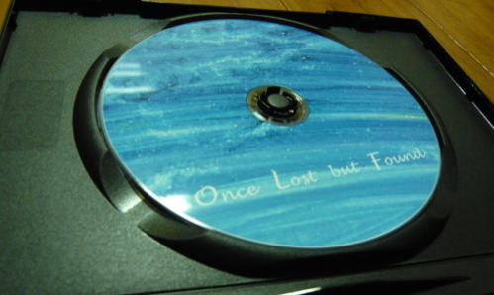

待在學校的最後一個學期，時間幾乎都貢獻給了外語系最後的活動─畢業公演。由於編劇的工作屬於前置作業，大致上結束了，所以我們四人後來也幫忙支援其他組別的工作，公演當天我負責幫忙道具組在舞台上搬運道具。前一天大家先在舞台上用螢光膠帶標示了演員走位和道具擺放的位置，才開始進行最後的整排練習。這個忙了將近一整年的活動，終於圓滿完成演出。所有工作人員在台上謝幕時，大家都很感動，繃緊的神經終於得以放鬆，彷彿這些日子以來的辛勞都被觀眾的掌聲給驅散了。

公演影片的後製方面，我也幫忙製做了中英字幕。因為有劇本及我們事前做好的中文字幕，所以並不困難，在有經驗的同學講解軟體的使用方法後，我們幾個幫忙上字幕的人很快就得心應手了。較麻煩的是校對影片時間軸時，劇本的句子有些很長一段，影片畫面一行卻擠不下那麼多字，所以許多對話要重新斷句再貼到畫面上。

這學期也擔任了班上的學藝股長，在開班會時幫忙記錄開會重點，幫忙留意學校資訊，並和班代以及副班代一起處理一些與班上有關的事務。此外，這學期修了一堂文學翻譯課，大部分是練習將英文文學的某些篇章翻譯成中文，不過也有練習將某些經典中文句子翻譯成英文的有趣例子。經歷過在時間壓力之下必須把一大篇章翻譯完後，覺得譯者確實需要相當的歷練與精準的反應，在兩種語言之間才能夠轉換得宜。

雖然未來我不一定會真的去從事筆譯的工作，我依舊想嘗試多方面練習筆譯的技巧，目前自己也有在做一些英語原文本和中譯本的比較，希望可以使自己在這部分更上一層樓。在做過公演影片的字幕後，我覺得試著翻譯短片，然後自己上字幕或許也是可行的！

畢業後的第一年，我將花大部分的時間準備公職考試，並且花部分時間打工，負擔自己的生活開銷。縱使我選擇的公職是以司法科目為主，我仍將持續練習英語與日語，讓自己更精進！

感謝蘇先生提供獎學金，讓我能有機會與時間體驗到許多寶貴的經驗，將來行有餘力，我想繼續把這份力量再傳下去，讓需要幫助的人們有更多機會可以獲得資源！

**103學年度期末感謝心得**

蘇先生您好，我是國立嘉義大學幼兒教育學系三年級的學生這一學年很感謝有您所給予的獎學金，讓我在食、衣、住、行上，甚至在學業方面的開銷可以較不用太擔憂，最主要是也讓我的父母可以較為安心我在外地的就學狀況。

此外，今年大三下我也陸續成功地考過了各式檢定，如系上的說故事檢定、TOEIC英文檢定通過畢業門檻550以上。將要邁入大肆的我，已剩下一年可以好好的享受當學生的幸福，然而，在今年的聚餐及讀書計畫表有跟蘇先生提到我接下來一年的方向主要是讀公職考行政方面的類科，但是和我母親談過及自我深思過後，決定還是先試試實習教職一路，或許我目前真的不想當老師的意願很高，可是當勇於嘗試不同的經驗及挑戰過後，自己是否又會再成長了呢?想法是否會不同呢?所以，我想再給自己一個挑戰。

很謝謝您常分享好文章給我們，也願意抽空出來與我們聚餐、談天， 最後，依然有著無盡感謝的話想說，表示滿滿的感激……。

在此，由衷地期望您 身體健康 萬事如意

國立嘉義大學

學生　黃○○　敬上

2015.06.28

蘇先生您好：

感恩大三時接收了一份意外的大禮，讓我有緣接受您兩年來的幫助，無論是我的生活或學習等各方面，都漸入佳境，從此不再擔心餐費與生活費，放心的去發展自己的英語教學專長。

大學最後一學期，我一共有兩門實習課，我上得很開心，也覺得學習到前所未有的經驗。對於將來走上教職一途的我，教學經驗是愈多愈好，來到嘉大附近的興中國小以及太保市的安東國小實習之後，才真的了解老師的使命是極其重大啊！老師面對的是一個生命，是一段人生，老師的影響力可能會影響一個人的一輩子，當一位好老師似乎是我的使命般，也是我未來有能力回饋社會的管道，幫助學生在人生旅途啟程。

儘管從大學畢業了，未來的一學期，我將會在台中篤行國小進行正式的教育實習，在學校學著當老師，同時也要一面準備教師檢定與甄試。不曉得回到台中的生活會有何變化，但我總是保持正向的心，相信一切都會順利，也期望在實習小學遇到更棒的人，和他們一起成長。順利的話，也希望能找到一份兼差，不讓自己再度成為家裡的負擔，立志成為獨力新女性的我一定會堅強加油！

除了希望能應屆考上正式老師之外，我也計畫繼續深造念研究所和博士班，預計朝文學或影像專業發展。始終我都知道自己就像塊海綿，學習力強，想在自己喜歡的領域裡努力，而這些也都會是未來身為老師所能施的肥料，讓像小芽苗的學生們藉由我開闊眼界，進而開闢自己人生的疆土。

這些想法都是在大三大四這兩年體會出來的。如果沒有蘇先生的幫忙，我或許還浮浮沉沉，但如今我是如此堅毅不拔，正向樂觀，勇於嘗試，擺脫了從前膽小懦弱的個性，我想這是我人生中非常關鍵的改變，能夠踏出一步，然後像村上春樹在跑步書裡說：「能夠不顧一切地一直跑下去，至少到最後都沒有用走的」

最後，還是非常感激蘇先生這兩年來的恩澤，我會在未來的人生中好好加油，也希望學弟妹們在嘉大能夠繼續好好表現，成為對社會有幫助的人，祝福您平安喜樂，身體健康。

李○○　敬上

蘇先生您好：

我是嘉義大學中國文學系的蔡○○，很高興能透過這份感謝心得和您分享我的生活。請先讓我向您表達感謝之情，這兩年謝謝您對我的支持、鼓勵，我才能順利畢業！您關懷家鄉、關心學子的這份心意，我是絕對不會忘記的，真的很謝謝您！

結束了最後一學期的課程，其實心中充滿不捨，這個學期是我大學四年來學到最多東西的一學期！我們班成功完成了104級中文之夜畢業公演，共有將近五百名觀眾前來共襄盛舉，來欣賞我們所準備的舞台劇。而我也在三、四月時順利的完成了教育學程的國文科實習，真正走進校園裡與學生接觸、上台試教，這過程雖然辛苦，但學到的東西都是自己最棒的養分。在學期末參加了畢業典禮、謝師宴、送舊餐會之後，才真正感覺到自己即將脫離學生身分，踏出校園之後，就要開始對自己的人生負責、並負擔照顧父母的責任了。

剛從嘉大畢業的我其實還未真正進入社會，接下來的半年我即將參加教育實習，回到桃園中壢的國中擔任實習老師，學習如何成為一名好老師。對於接下來要面對的充實生活我感到非常期待，希望自己能夠努力不懈的學習，早日成為一名正式教師。

最後仍想感謝蘇先生提供的這份獎助學金，讓我這兩年來都能幫家中減輕負擔，您的資助與支持是我學習中的一大動力，我會更努力朝向自己的目標前進！

畢業典禮那天天氣非常晴朗炎熱，我們的心情也十分高亢，一想到真正要離開這美麗的校園，心中不捨和傷感油然而生。在參加了校畢典和系畢典之後，我們帶著師長的期許、同學的鼓勵、學弟妹的祝福，準備踏進社會，為自己的未來努力！我對自己承諾，往後我一定要更加認真、勤奮，希望自己能不負大家的期望，讓自己成為一個能為他人付出的人！

敬祝 平安健康、萬事如意

署名：蔡○○ 104.7.3

**蘇先生您好**:

我是就讀國立嘉義大學食品科學學系三年級的張○○，很感謝在一零三學年度一整學期能獲得志翔安心就學獎助學金的幫助。

　　　從前，生活中有許多金錢上的壓力，對於學費部分只能利用就學貸款應付，就像是將學費問題丟給以後的自己，即便如此，在累積了幾個學期的貸款，常常也會讓我感覺到壓力與恐懼！

　　　在獲得志翔獎學金之前，我的許多空閒時間就是必須努力的打工，但是，現在我能夠將打工的部分時間轉移，利用這些時間陪伴母親或是用於課業，或許對別人是輕鬆的小事，卻是我相當珍貴的事！

並且，在上、下學期都受到志翔安心就學獎助學金幫助的我，也藉著平時打工的儲蓄，我終於能夠自行支付下學期的學費而不需要就學貸款了。謝謝志翔獎學金讓我能夠減輕未來面對就學貸款的壓力。

　　　然而，我對於創辦獎學金並回饋社會的創辦人與辛苦的相關工作人員非常景仰、並引以為目標，您們的善心與付出，除了感謝，還是無盡的感謝。

祝

平安喜樂　　　　　　　　　　　　　　　署名:嘉義大學

食科系大三　張○○　敬上

志翔獎學金103年度第2學期期末心得

蘇先生您好：

　　大三下學期，是非常精彩的一學期！我大三開始參加基督教社團，可能是我在社團裡面很積極參與並學習，所以社團老師很看好我，她視我為可塑之才，而我視她為恩師和貴人。她不僅很肯定我，還請我當她的工讀生，甚至在週末時，提供了我好多進修的機會。例如，參與營會並擔任籌備組、推薦我參加很棒的基督教講座、鼓勵我參加短期宣教訓練。這些活動激發我去思考：如何設計一個好教案？如何當一個好輔導和好老師？如何看見他人的需要並適時幫助？這些活動是我的人生新體驗，對我來說意義重大，我學習很多，成長也很多。

　　在課業方面，這學期我感受到我的學習態度比起之前都要更積極，我嘗試著將課程內容和我自己想做的事情，作一個結合並應用，畢竟系名已改成應用歷史系了嘛！雖然學問和能力永遠不嫌多，但要實際應用出來並不容易，所以「如何應用」是一個很大的課題。我之前有過的應用是與攝影師合作，將他的照片填上我的詩詞，共同推出嘉義美景明信片(如圖)

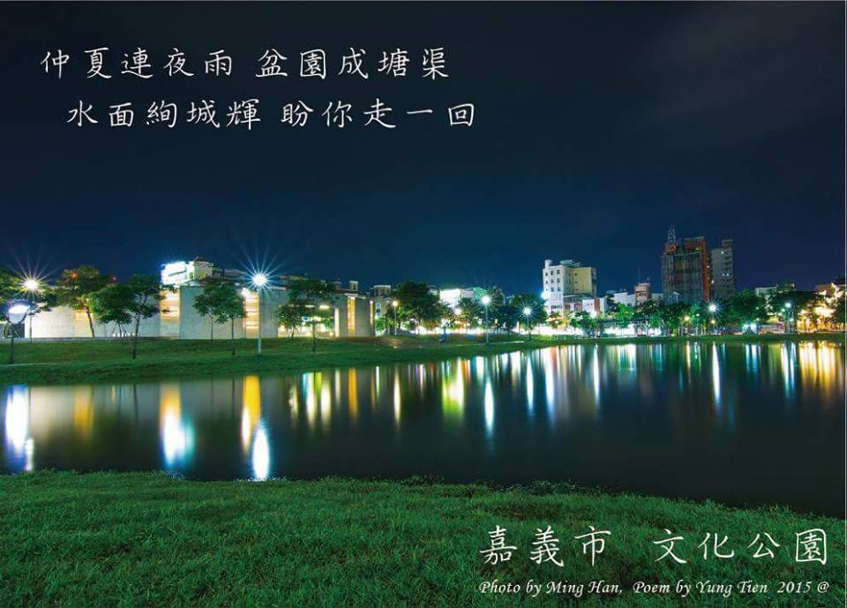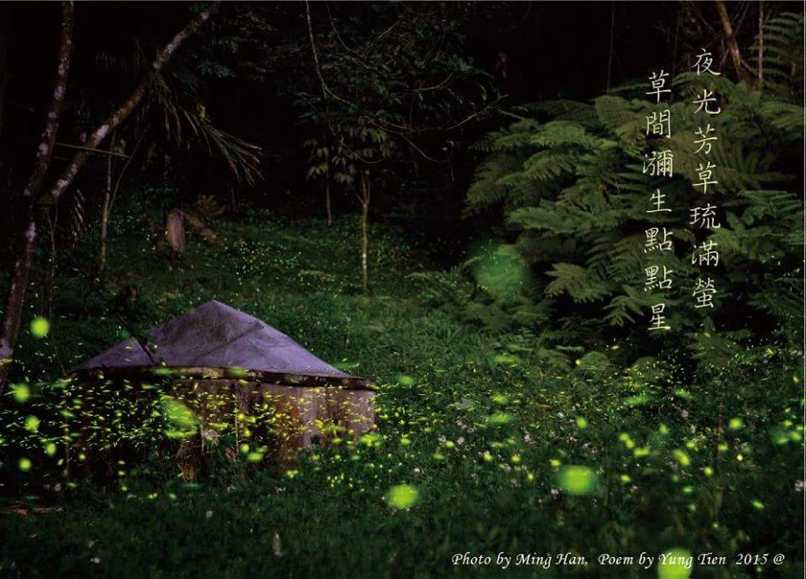

這些明信片於應用歷史系的擺攤活動販賣時，大受好評，連系主任也買了好幾套。而我目前正在進行的應用是，透過我身邊的歷史資源和我的人脈，幫助數位設計系的同學，共同完成數位設計系的畢業專題。而未來的應用，我想我會將今生所學，適當的應用在職場、宣教，還有青少年教育上！

敬祝

萬事如意 平安健康

2015/7/2

應用歷史系三年級

　　　　　　　　　　　　　　 張○○ 敬上

**103學年度第2學期**

**志翔安心就學獎學金期末感謝心得**

我的大二生涯結束了，回首這學期所歷經的大小事，雖然非常辛苦，但也使我領悟出很多道理。

學期剛開始，我對接下來的這一學期充滿了期待，覺得自己還有很多事情沒嘗試過，想挑戰自己的極限，所以在選課時報名了攝影課和影片拍攝剪接課，除此之外，我也想參加一些志工活動，所以也報名了學校慈光社所舉辦的偏鄉孩童假日輔導營，於是，我變得十分忙碌。實際參與這些活動後，我才真正了解，很多事情光是想做是不足夠的，原以為自己能順利辦到的事，根本沒有如想像中輕鬆簡單，原本的自信在這過程中逐漸瓦解，然而，跌跌撞撞地不斷向前邁步，總也能從中獲得一些領悟，比如在你決定從事某件事前，一定要先做好心理準備，若是抱著好玩有趣的心態會帶給別人困惱，還有就是，很多事情別只是看到別人的缺點，也要尋找對方的優點，這些優缺點都是值得我們學習的，

在這不平順的學期裡，所幸有蘇先生於平日在Line群組裡、寄Email連結的一些文章或是發言，每當我心情沮喪時，就會去翻閱這些訊息，真是醍醐灌頂!在此真的要感謝蘇先生的用心，即便在忙碌之餘也不忘點醒在「人生」這門課上身為後輩的我們，此外也由於有志翔安心就學獎學金的幫助，使家中經濟負擔減輕，我才能更專心經營我的未來。

藉此我們才不會只是困在自己的世界，過於自負...。

國立嘉義大學 數位學習設計與管理學系二甲 陳○○同學

**103學年度第2學期**

**志翔安心就學獎學金期末感謝心得**

蘇先生 您好：

我是微生物免疫與生物藥學系大二生許○○，首先非常感謝您這學期來的幫助讓我可以順利學習，在學習之餘可以不必煩惱金錢的問題，可以專注在課業以及活動上。

大二下學期以來因為多半的課程與我們系上的專業息息相關，早已不像大一新鮮人一樣，我們幾乎不曾接觸的知識、課程都在這學期學習到非常多，反觀大一時的課程大多與高中重疊也比較容易理解，不過也經由這學期的學習讓我發現我較有興趣的課程內容，也會把握時間更精專的去認識它，這對我來說非常重要，因為現在我們所選擇的實驗室會影響到我們之後的研究方向進而影響到未來的藍圖，不過現在我已經下定決心跟著老師好好做實驗了！

再來社團活動的部分我參加了音樂比賽、社團評鑑以及學校社團成發，可以說是非常充實的學期這真的我收穫最多的一學期，不管在課業實習、人際關係以及時間管理都讓我上了一堂豐富的課程。這學期我有爭取到可以擔任系學會以及宿舍幹部的資格，希望可以讓我在大三的生活更加多采多姿，以服務的精神為大家以及為系上盡一份心力，也給自己一個可以努力的方向進行，最後可以達成自己的目標。

最後非常謝謝蘇先生會和我們分享好的文章再寄信給我們，好的文章可以給我帶來不同的觀想，給予我最適當的建議與正確的方針，當心情低落時便可以振奮人心、砥礪自我，相當受用，我閒暇時也常常閱讀可以得到不同的想法。在這學期內我想若沒有蘇先生的幫助我可能也不足以做到課業活動兼顧的，感謝您。

敬祝 身體安康、事事順利

微藥二甲 許○○ 敬上

2015/7/3

志翔清寒學生安心就學獎學金

103學年度第2學期期末心得

蘇先生您好 :

我是木質材料與設計學系大二即將升大三楊○○，在大二這年受到蘇先生的獎學金幫助，一個月的5000元讓我不用打工也可以不必向媽媽拿生活費，可以完全把重心放在課業上，像是大二下學期的課比較重一點，比起其他有在打工的同學，我有更多的時間可以加以利用來讀完課內的書，此外也有充裕的時間能閱讀課外書，讓我完全體會到此獎學金的真正用意。常常都能收到蘇先生您分享的信件，讓我受益良多，得到了很多知識與做人處事的一些方法或者小故事。這學期又再次申請志祥獎學金，現在仍在等待成績單的到來，在還不知道成績之前，我對自己也早已有了一些信心，而且我相信只要盡力努力，成績要進步不是困難事，一直以來都相信獎學金不只是能在經濟上幫助到我，也可以是我更認真於課業上的動力，透過這封學習心得向蘇先生您再一次的感謝，感恩。

祝: 平安，順心。

國立嘉義大學 木質材料與設計學系

學生 楊○○ 敬上

2015/7/2